HRBP在公司的应用与实践

在世界500强的企业，CHO和CFO往往是CEO的左右手，但为了应对世界经济的快速发展，企业也会改变当下的管理架构，单一的部门体系已经不能满足企业管理的要求，此时，往往会产生出许多新型的管理模式，人力资源部HRBP（HR Business Partner，人力资源合作伙伴）就是其中一种。
HRBP在公司里面，需要更多的时间和业务经理泡在一起，参与各种业务会议，甚至去参加一些和客户的会议。不能坐在办公室里面纸上谈兵！这个是新型HR的工作模式，也是基本的。而当今的许多公司，HRBP所面临的困难是，业务部的同事更多时候是需要能创造业绩的员工，而不是管理和配合他们的员工，他们认为，HR的工作就是招聘、薪酬体制和培训。值得一提的是，导致HRBP水土不服的原因，有一部分是部门经理犯下的错误：
1）业务经理不懂得授权。许多的业务经理都是业务骨干晋升上来的，实战经验确实丰富，凡是亲笔恭维，用经验式的方法去管理下属，导致了HR的无法适从；
2）通常以业绩为前提，逼迫式的管理。业务经理通常认为业绩就是审核一位员工能力的重要标准，通常会布置较重的工作任务，缺乏了统筹全局的能力；
3）没有接受领导力的培训。大多数的业务经理更看重的是技能的培训而不是领导力的培训，导致了与HR在管理员工的方式相冲突。
究竟业务部门需要HR做什么呢？
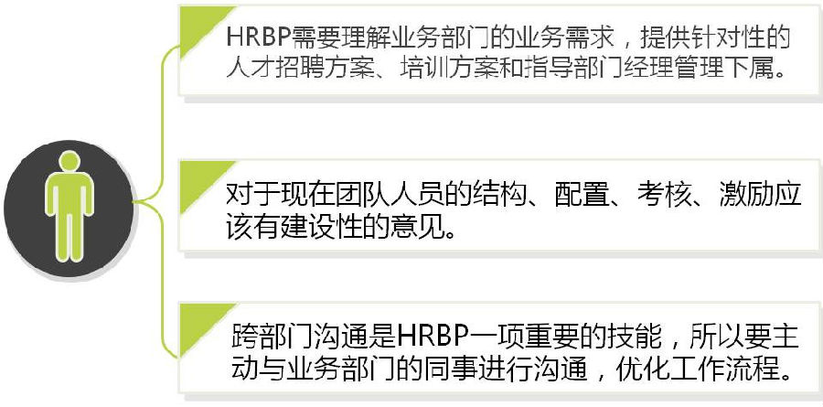

这里介绍的只是HRBP也业务部门工作结合，如果HR要与其它部门转型，到底具体需要怎样做呢？下面将为您介绍一个HRBP的转型模型，3D共享服务模型。
3D模型就是经过转型后的人力资源管理模式，HR由HRBP（HR Business Partner，人力资源合作伙伴），COE（Center of Expert，领域专家中心），SSC（Shared Service Center，共享服务中心）三部分组成，简称3D模型。其中HRBP扮演的Discovery——即挖掘业务部门需求的角色，其他COE和SSC职能是：Design（设计），Deliver（交付）请看下图。
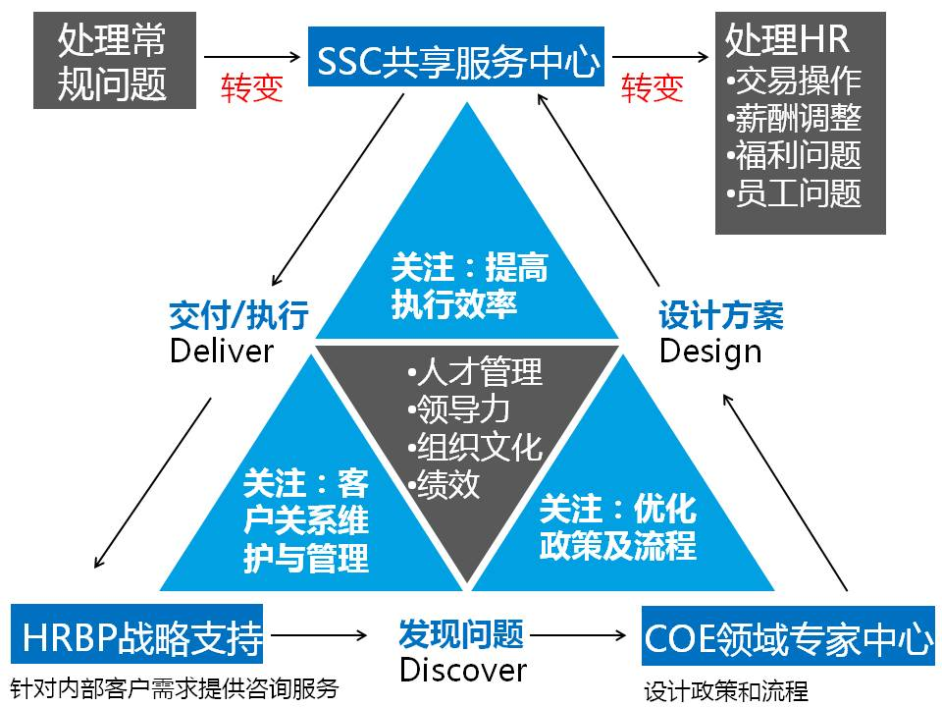
看了上述的一个3D模型后，你会更疑惑，那HRBP的价值到底体现在哪里？我们可以这样理解，HRBP要成为每个业务部门经理的招人、用人和管人的技术大脑。做有价值的HR工作，主要体现在6点：
1）在业务部招人时要与业务经理商讨业务的实际需求，提供选人的建议，
懂得分析真材实料与过度包装应聘者的简历。
2）帮助业务经理合理从分使用人才，发挥员工最大优势，合理配置人手。
3）充当“坏人”。帮助业务经理裁人、说教，识别出势力虚伪之人。
4）在员工做得好的时候要及时告诉业务经理表扬员工、加薪和给予认可。
5）帮助业务部门与其它部门跨部门沟通。例如财务部、生产部等。
6）适当适时适量的培训业务经理的领导力，教会他们如何有效合理的管理
下属。
这里顺便一提，也是许多公司的HRBP所忽略的价值，就是承担公司文化的推动和实践，这种文化更多的体现在将企业内部文化观、价值观和行为方式用准化的形式呈现出来，作为招聘、用人和管人的工具。
公司的HRBP体系
公司的HR BP在内部叫做政委，这个词形象的说明了HR BP在阿里内部的地位。在总结HRBP角色时，他们把HR BP归纳为四大角色：
1）关于“人”的问题的合作伙伴；
2）人力资源开发者：人力资源的增值；
3）公司与员工之间的“同心结”和桥梁；
4）公司文化的倡导者、贯彻者和诠释者。
公司资深副总裁介绍说：“公司的人力资源发展有三个阶段，第一个阶段重点在于强化职能来做，搭建了一套能够赖以发展基础框架的东西，包括薪酬体系，绩效考核体系、人员培养发展体系。第二个阶段重点就是打造政委体系，这大概花了两到三年的时间。政委体系是贯彻从上到下到底想要什么的非常核心的组织保证。第三个阶段有一些常用到的关键词，就是遭遇战、作用力、反作用力”。
公司B2B超过半数的政委都是由具有丰富一线实战经验、懂得业务运作的人担任的。按照马云的说法，就是各个功能部门的2号人物，在文化建设和组织保证方面具有很大话语权和决策权。准确地说，各个功能部门的个性化运作方式，就是由各自的1号人物与政委一起决定的。政委是业务的合作伙伴，使命就是保证道德大方向、传承价值观、建设好所匹配的队伍。
公司（中国）网络技术有限公司负责诚信通业务的副总裁吴敏芝与她的政委，就是一个很好的例子。吴敏芝告诉我们，她的政委和她一起做了很多事情。第一，推动她和她的下属之间的信任融合；第二，创建基于公司价值观的诚信通部门文化；第三，充当她的员工的心理咨询师；第四，帮她配备组织能力，并和她一起制定员工薪资。
公司的政委至今承担着招聘的角色，而不是和其他国际企业一样把招聘垂直化，据说当初设计的目的是为了让HRBP即使别的都不做，也能通过帮助部门找人，而能尽快融入部门。

